INDICAÇÃO N.º 523 / 2025

EMENTA: | Solicita ao Prefeito Municipal o fechamento dos bueiros abertos localizados na Alameda do Ipê e Alameda do Ingá, bairro Palmares, próximo à residência do Pastor Márcio, bem como em frente à casa do senhor Jorge da Arina.
Senhor Presidente,

Apresento à Mesa, para cumprimento das determinações regimentais, a presente Indicação que visa solicitar do Excelentíssimo Sr. Prefeito Municipal, pelas razões abaixo, a realização do serviço a seguir mencionado:

Solicita ao Prefeito Municipal o fechamento dos bueiros abertos localizados na Alameda do Ipê e Alameda do Ingá, bairro Palmares, próximo à residência do Pastor Márcio, bem como em frente à casa do senhor Jorge da Arina.

JUSTIFICATIVA

A presente indicação tem como objetivo atender às solicitações dos moradores das referidas localidades, que enfrentam riscos diários devido aos bueiros sem tampa, oferecendo perigo de acidentes, especialmente para pedestres, ciclistas e crianças. Além disso, os bueiros abertos facilitam o acúmulo de lixo, contribuindo para o entupimento e proliferação de insetos e roedores.

Por esta razão peço a Vossa Excelência que analise com carinho este meu pedido.

Plenário Vereador Oswaldo F. de Barros Filho, 27 de junho de 2025.

LENICE DUARTE VIANNA
- LENICE VIANNA -
Vereadora Autora da Proposição

APOIAMENTO:

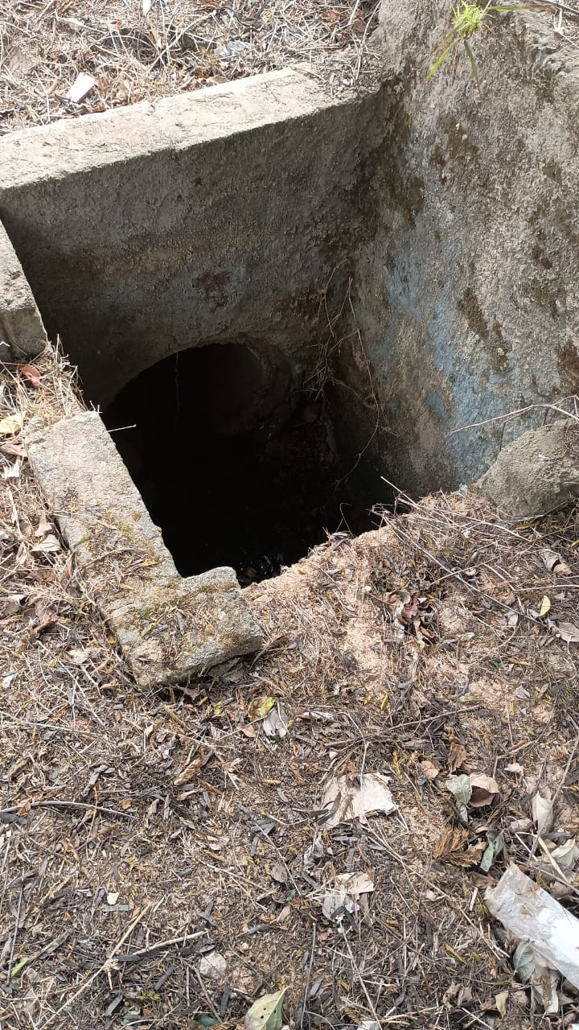
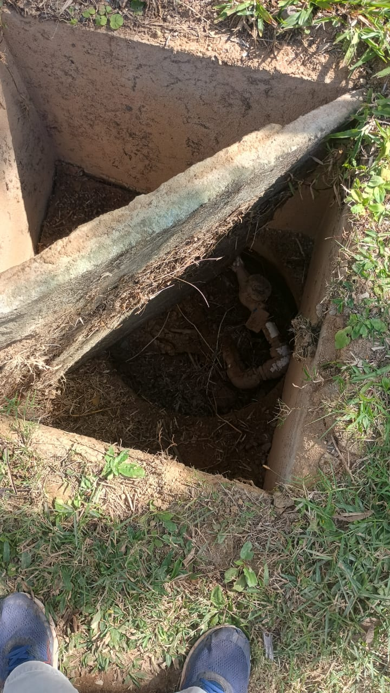
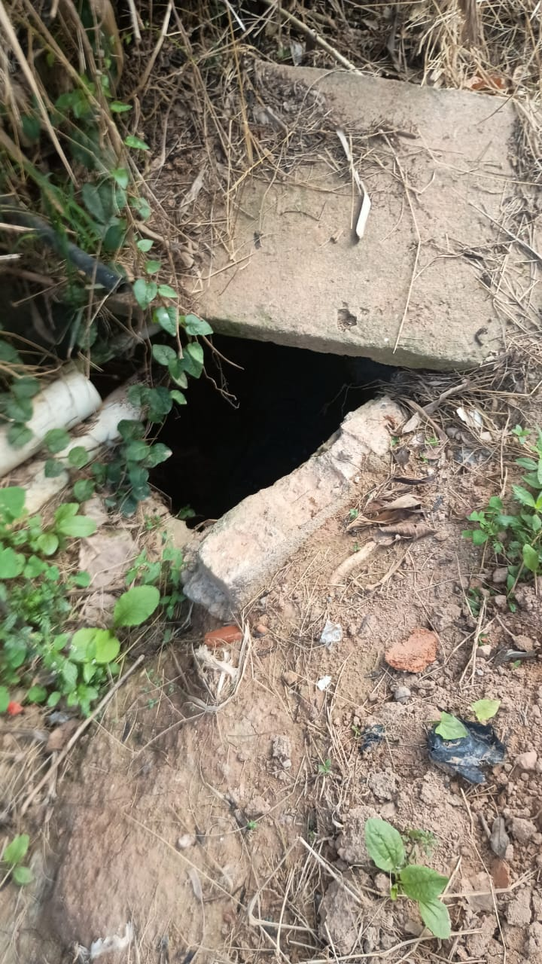
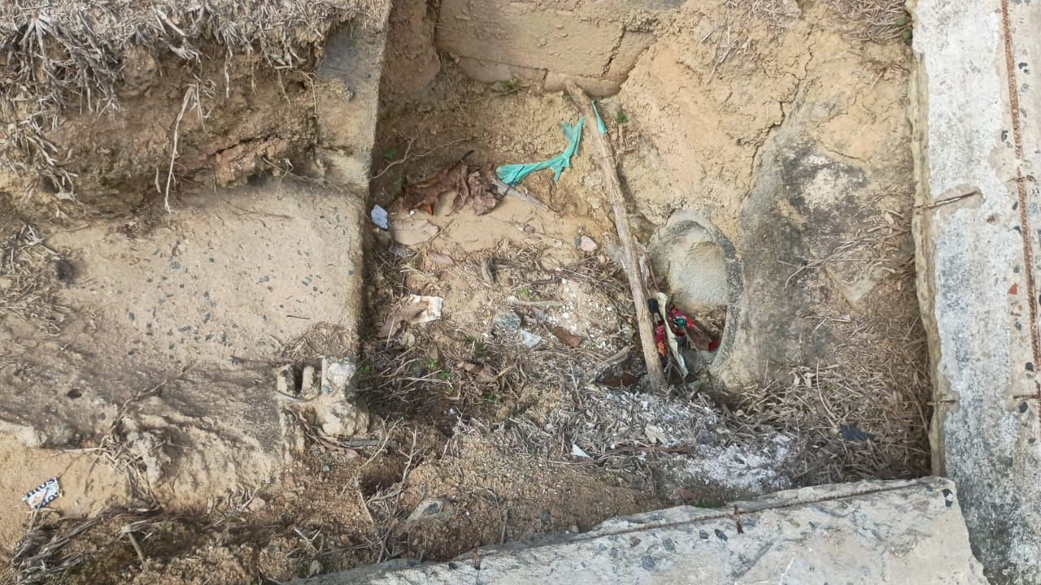
ANEXOS

